**Instalação – Visual Studio**

# Download do instalador

Acesse o site <https://visualstudio.microsoft.com/pt-br/> e clique no botão de download da versão **Community** (gratuita). As versões **Professional** e **Enterprise** são pagas.

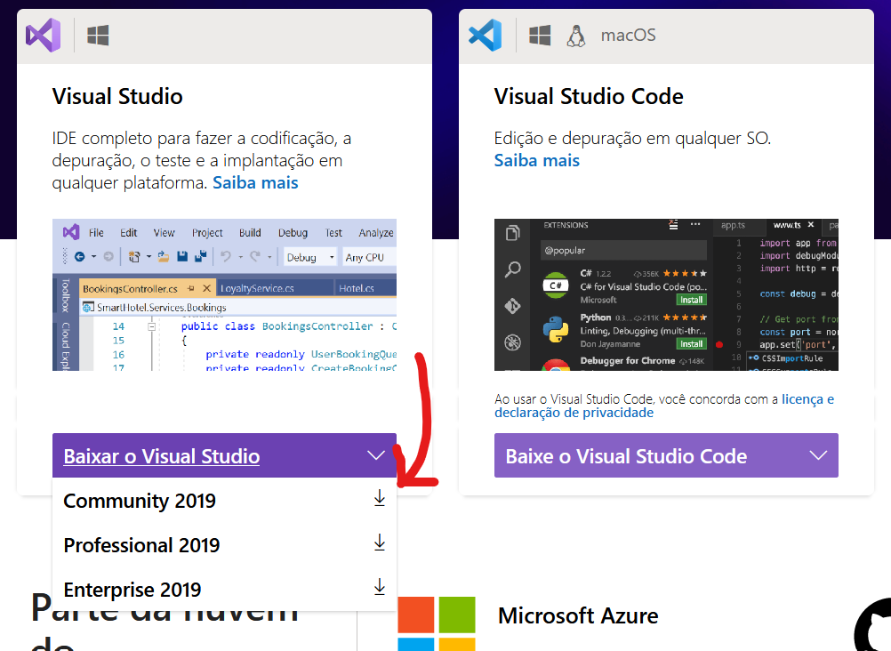

Na tela seguinte, salve e execute o arquivo.

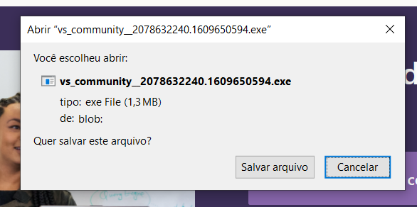

# Passo a passo de instalação

Na tela que se abrirá, continue para definir as configurações de instalação.

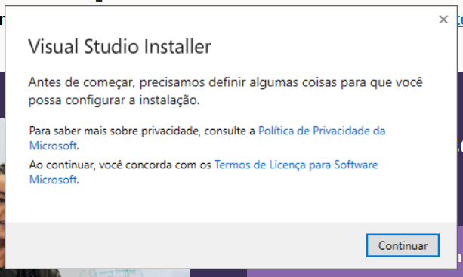

Escolha os componentes de instalação.

**Importante**: é recomendável selecionar as seguintes cargas de trabalho:

* ASP.NET e desenvolvimento Web
* Processamento e armazenamento de dados
* Desenvolvimento multiplataforma com .NET Core

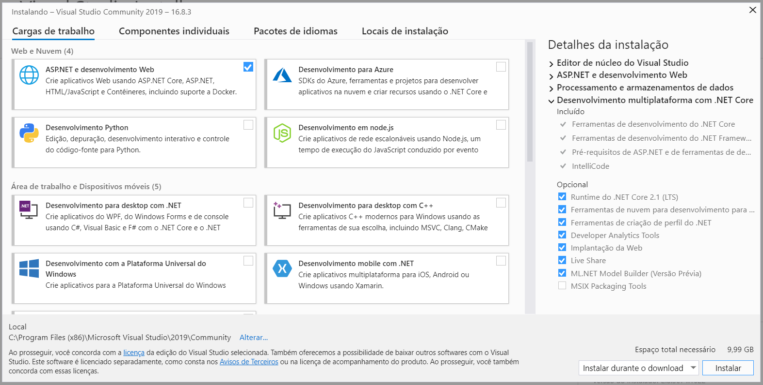

O download será iniciado e a instalação prosseguirá em seguida.

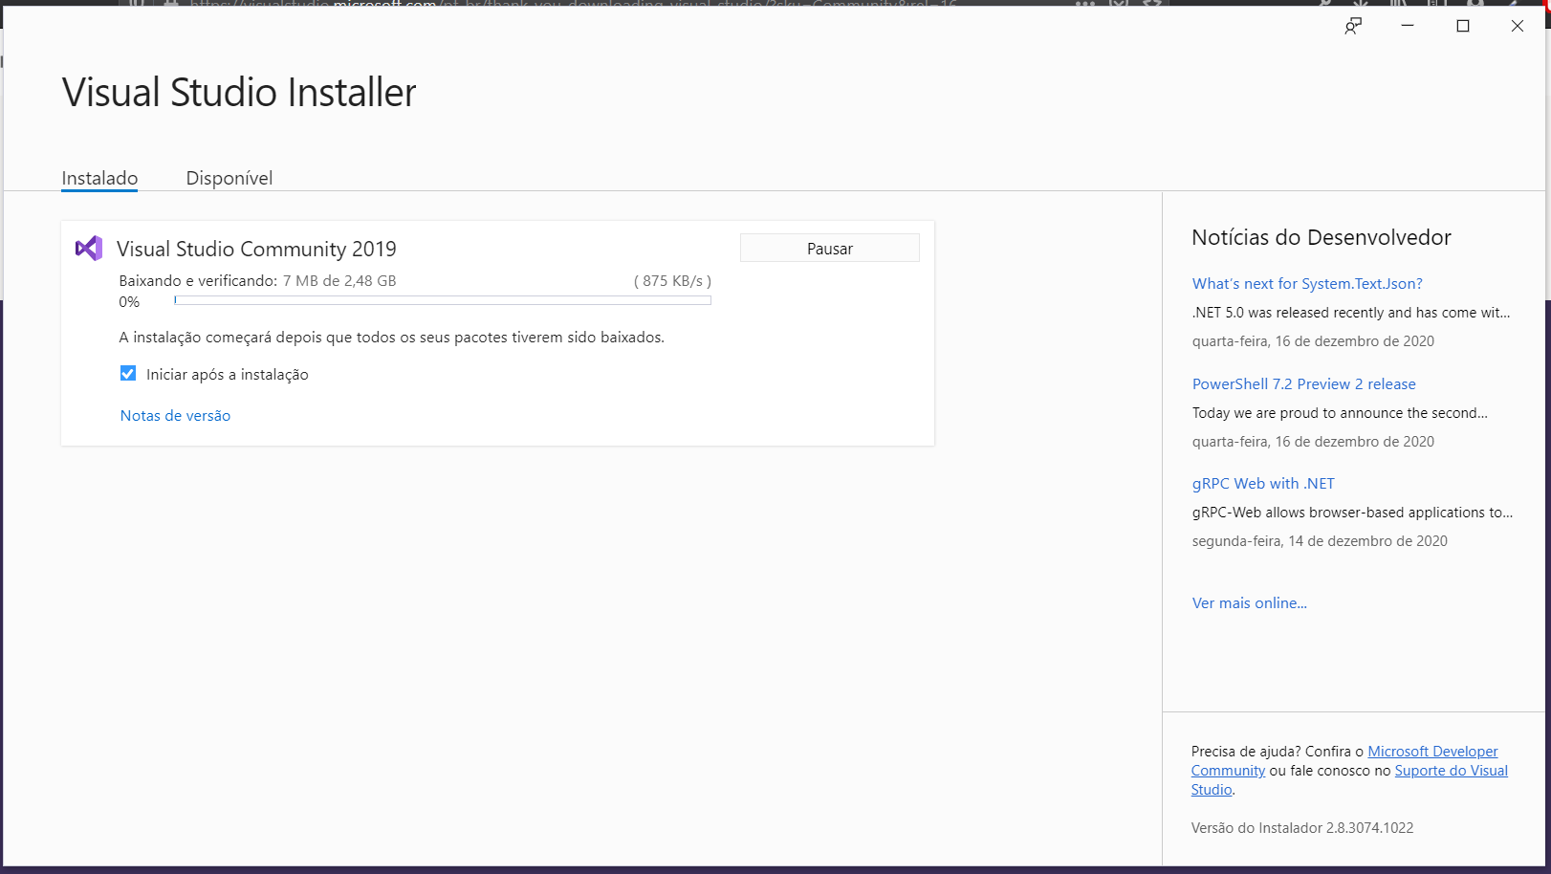

Quando a instalação estiver concluída, aparecerá da seguinte forma:

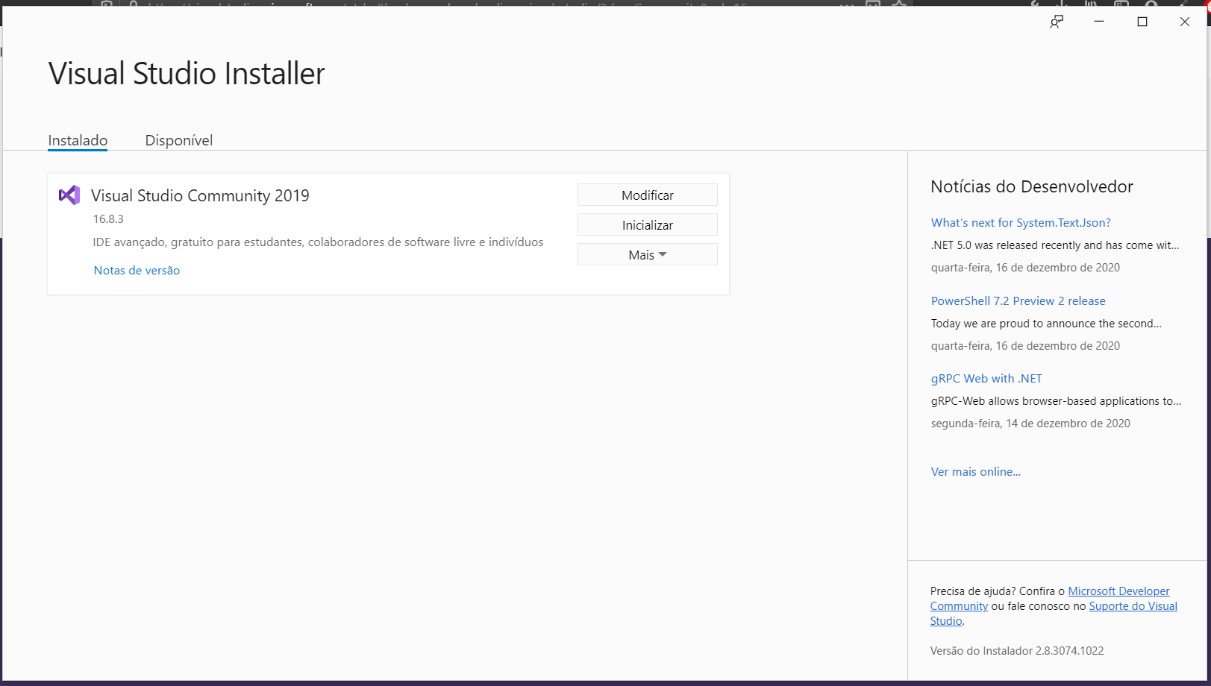

**Importante**: é recomendável autenticar uma conta da Microsoft para melhor utilização dos recursos.

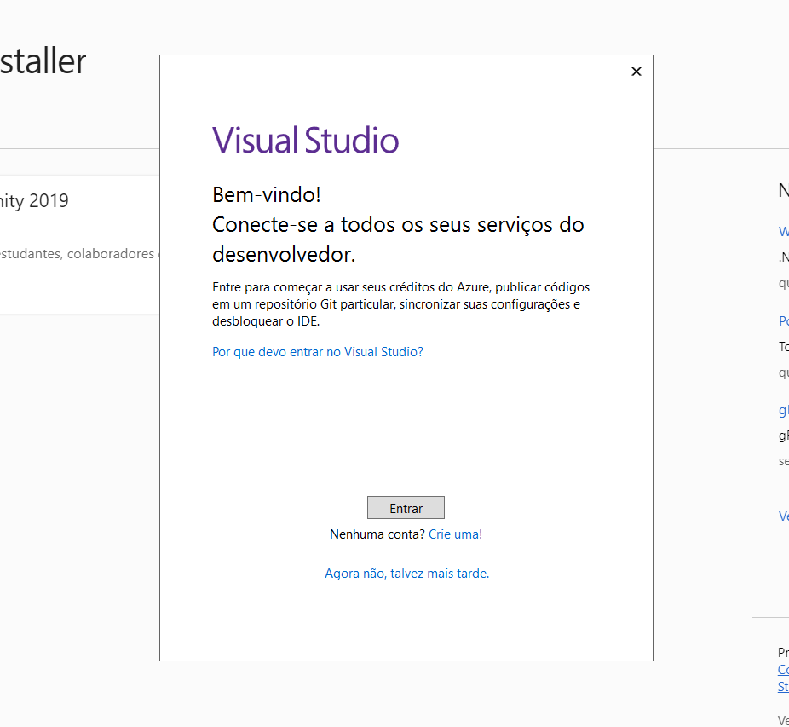

Escolha um tema de cores.

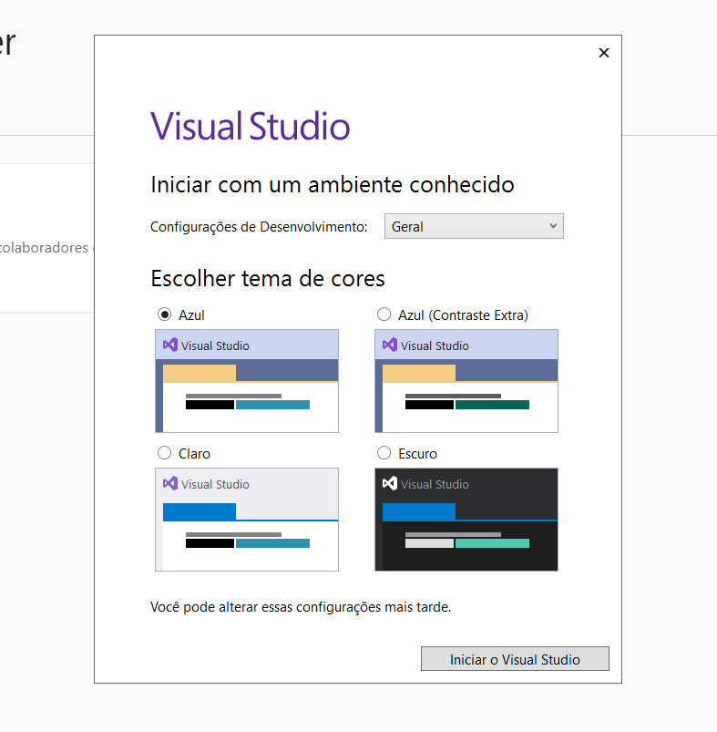

Abaixo a tela inicial do Visual Studio Community 2019.

